|  |  |  |  |
| --- | --- | --- | --- |
| marko5 | | **Руководство по эксплуатации**  **прожектора (12 В) с Руководство по эксплуатации**  **прожектора (12 В) с LED диодами 11 цветов (плитка)**  **Kripsol PHCM.C** | |
|  | | | |
|  |  |  |  |

**СОДЕРЖАНИЕ**

**1.** [*Описание и работа изделия*](file:///\\server\ESS\Gotov_iz\Podsevt\phmc.c.htm#_1._Описание_и_работа_изделия.) **1**

**1.1.** [*Назначени*е](file:///\\server\ESS\Gotov_iz\Podsevt\phmc.c.htm#_Назначение.) **1**

**1.2.** [*Габаритные и присоединительные размеры*](file:///\\server\ESS\Gotov_iz\Podsevt\phmc.c.htm#_1.1.1._________Габаритные_и_присоед) **2**

**1.3.** [*Технические характеристики*](file:///\\server\ESS\Gotov_iz\Podsevt\phmc.c.htm#_1.3.__Технические_характеристики.) **2**

**1.4.** [*Состав изделия*](file:///\\server\ESS\Gotov_iz\Podsevt\phmc.c.htm#_1.4.__Состав_изделия.) **3**

**1.5.** [*Устройство и работа*](file:///\\server\ESS\Gotov_iz\Podsevt\phmc.c.htm#_1.4._________Устройство_и_работа.__) **3**

**1.6.** [*Упаковка*](file:///\\server\ESS\Gotov_iz\Podsevt\phmc.c.htm#_1.5._________Упаковка.__________(В_) **4**

**2.** [*Инструкция по монтажу и запуску изделия*](file:///\\server\ESS\Gotov_iz\Podsevt\phmc.c.htm#_2._Инструкция_по_монтажу_и_запуску_) **4**

**2.1.** [*Общие указания*](file:///\\server\ESS\Gotov_iz\Podsevt\phmc.c.htm#_2.1.__Общие_указания.) **4**

**2.2.** [*Меры безопасности при монтаже*](file:///\\server\ESS\Gotov_iz\Podsevt\phmc.c.htm#_2.2.__Меры_безопасности_при_монтаже) **4**

**2.3.** [*Подготовка к монтажу изделия*](file:///\\server\ESS\Gotov_iz\Podsevt\phmc.c.htm#_2.3.___Подготовка_к_монтажу_изделия) **5**

**2.4.** [*Монтаж и демонтаж*](file:///\\server\ESS\Gotov_iz\Podsevt\phmc.c.htm#_2.4.__Монтаж_и_демонтаж.) **5**

**2.5.** [*Наладка, стыковка и испытания*](file:///\\server\ESS\Gotov_iz\Podsevt\phmc.c.htm#_3.5._________Наладка,_стыковка_и_ис) **12**

**2.6.** [*Запуск*](file:///\\server\ESS\Gotov_iz\Podsevt\phmc.c.htm#_2.6.__Запуск.) **12**

**3.** [*Использование по назначению*](file:///\\server\ESS\Gotov_iz\Podsevt\phmc.c.htm#_3._Использование_по_назначению.) **13**

**3.1.** [*Эксплуатационные ограничения*](file:///\\server\ESS\Gotov_iz\Podsevt\phmc.c.htm#_3.1.__Эксплуатационные_ограничения.) **13**

**3.2.** [*Подготовка изделия к использованию*](file:///\\server\ESS\Gotov_iz\Podsevt\phmc.c.htm#_3.2.__Подготовка_изделия_к_использо) **13**

**3.3.** [*Использование изделия*](file:///\\server\ESS\Gotov_iz\Podsevt\phmc.c.htm#_3.3.__Использование_изделия.) **14**

**3.4.** [*Меры безопасности при эксплуатации*](file:///\\server\ESS\Gotov_iz\Podsevt\phmc.c.htm#_3.4.__Меры_безопасности_при_эксплуа) **14**

**3.5.** [*Действия в экстремальных условиях*](file:///\\server\ESS\Gotov_iz\Podsevt\phmc.c.htm#_3.5.__Действия_в_экстремальных_усло) **14**

**4.** [*Техническое обслуживание*](file:///\\server\ESS\Gotov_iz\Podsevt\phmc.c.htm#_4._Техническое_обслуживание._1) **15**

**4.1.** [*Общие указания*](file:///\\server\ESS\Gotov_iz\Podsevt\phmc.c.htm#_4.1._________Общие_указания._______) **15**

**4.2.** [*Меры безопасности при техническом обслуживании*](file:///\\server\ESS\Gotov_iz\Podsevt\phmc.c.htm#_4.2._________Меры_безопасности_при_) **15**

**4.3.** [*Порядок технического обслуживания*](file:///\\server\ESS\Gotov_iz\Podsevt\phmc.c.htm#_4.3._________Порядок_технического_о) **15**

**4.4.** [*Проверка работоспособности изделия*](file:///\\server\ESS\Gotov_iz\Podsevt\phmc.c.htm#_4.4._________Проверка_работоспособн) **15**

**4.5.** [*Консервация расконсервация*](file:///\\server\ESS\Gotov_iz\Podsevt\phmc.c.htm#_4.5._________Консервация_расконсерв) **15**

**5.** [*Текущий ремонт*](file:///\\server\ESS\Gotov_iz\Podsevt\phmc.c.htm#_5._Текущий_ремонт.) **15**

**5.1.** [*Общие указания*](file:///\\server\ESS\Gotov_iz\Podsevt\phmc.c.htm#_5.1._________Общие_указания._______) **15**

**5.2.** [*Меры безопасности*](file:///\\server\ESS\Gotov_iz\Podsevt\phmc.c.htm#_5.2._________Меры_безопасности.____) **16**

**6.** [*Хранение*](file:///\\server\ESS\Gotov_iz\Podsevt\phmc.c.htm#_6._Хранение.) **16**

**7.**[*Транспортирование*](file:///\\server\ESS\Gotov_iz\Podsevt\phmc.c.htm#_7._Транспортирование.) **16**

**8.** [*Утилизация*](file:///\\server\ESS\Gotov_iz\Podsevt\phmc.c.htm#_8._Утилизация.) **16**

**9.** [*Свидетельство о продаже*](file:///\\server\ESS\Gotov_iz\Podsevt\phmc.c.htm#_9._Свидетельство_о_приемке_и_продаж) **17**

**10.** [*Гарантийный талон*](file:///\\server\ESS\Gotov_iz\Podsevt\phmc.c.htm#_10._Гарантии_изготовителя.) **17**

Настоящее Руководство по эксплуатации (далее по тектсту РЭ) предназначено для ознакомления обслуживающего персонала с изделием, принципом действия, конструкцией, условиями монтажа, работой и техническим обслуживанием прожектора Kripsol PHCM.C (далее по тексту прожектор).

В состав Руководства по эксплуатации включена Инструкция по монтажу и запуску изделия (далее по тексту ИМ).

Прожектор Kripsol PHCM.C произведен испанским холдингом «Kripsol». Продукция выпускается в строгом соответствии с международными стандартами качества ISO-9001 и европейскими стандартами: ЕС 89/392, ЕС 89/336/ССЕ, VDE 0530 (или EN60034).

**[1. Описание и работа изделия](file:///\\\\server\\ESS\\Gotov_iz\\Podsevt\\phmc.c.htm" \l "_СОДЕРЖАНИЕ).**

**1.1.** [**Назначение**](file:///\\server\ESS\Gotov_iz\Podsevt\phmc.c.htm#_СОДЕРЖАНИЕ)**.**

Прожектор Kripsol PHCM.C предназначен для подводного освещения плавательных бассейнов.

Область применения: плавательные бассейны.

* 1. [**Габаритные и присоединительные размеры**](file:///\\server\ESS\Gotov_iz\Podsevt\phmc.c.htm#_СОДЕРЖАНИЕ)**.**

Габаритные и присоединительные размеры прожектора Kripsol PHCM.C указаны на рисунке 1.

**Рисунок 1**

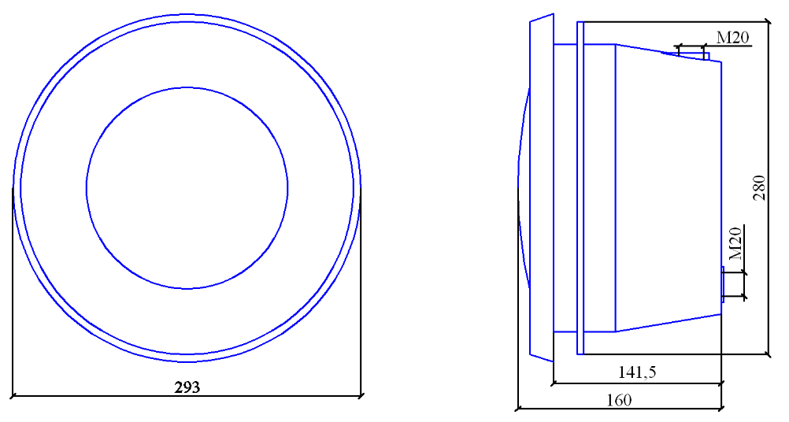

|  |  |  |  |  |
| --- | --- | --- | --- | --- |
|  | Ед.изм. | Длина | Ширина | Высота |
| Габариты прожектора | мм | 293 | 160 | 293 |

* 1. **[Технические характеристики](file:///\\\\server\\ESS\\Gotov_iz\\Podsevt\\phmc.c.htm" \l "_СОДЕРЖАНИЕ).**

|  |
| --- |
| надпись_вниманиеЗавод изготовитель оставляет за собой право изменения технических характеристик оборудования без уведомления потребителей. Для уточнения технических характеристик оборудования, изучите маркировку, находящуюся на корпусе изделия или сопроводительные документы, находящиеся в упаковке изделия. |

Основные технические характеристики прожектора Kripsol PHCM.C приведены в таблице 1.

**Таблица 1**

|  |  |  |
| --- | --- | --- |
| **Наименование параметра** | **Ед.**  **изм.** | **Значение параметра** |
| Напряжение | В | ~ 12 |
| Допустимые отклонения напряжения питания от номинального значения | % | ± 3% |
| Потребляемая мощность\* | Вт | 13 |
| 17 |
| 15 |
| Ток | А | 1,5 |
| Класс изоляции | - | Класс ІІІ |
| Класс защиты корпуса | - | IP68 |
| Масса | кг | 2,0 |
| Температура воды, не более | ºС | 40 |
| Температура воды, не менее | ºС | 2 |
| Давление, не более | бар | 0,1 |
| Сечение кабеля | мм2 | 2x1,5 |
| Световой поток\* | Lumen | 1100 |
| 370 |
| 370 |
| Срок службы лампы | ч | 15000 |

**\* В зависимости от комплекта поставки (модели лампы прожектора).**

**1.4.** [**Состав изделия**](file:///\\server\ESS\Gotov_iz\Podsevt\phmc.c.htm#_СОДЕРЖАНИЕ)**.**

Деталировка прожектора Kripsol PHCM.C представлена на рисунке 2, в таблице 2 указанны соответствующие наименования деталей.

**Рисунок 2**

**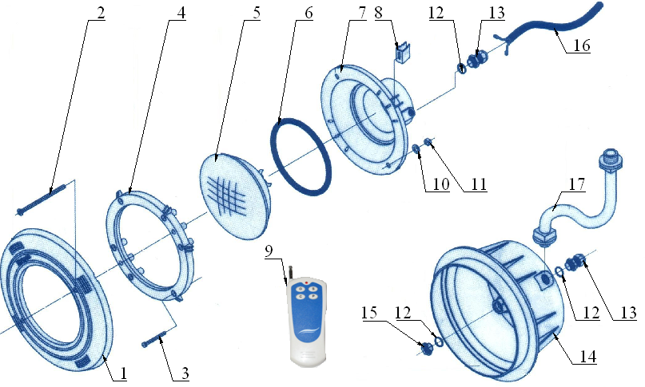**

**Таблица 2**

|  |  |  |
| --- | --- | --- |
| Поз. | Наименование | Кол-во |
| 1 | Рамка лицевая к прожекторам Kripsol RPN 010.A | 1 |
| 2 | Винт нерж. ст. М6x60 рамки лицевой прожекторов Kripsol RPN 020.A | 2 |
| 3 | Болт нерж. ст. М6x40 фланца ответного крышки контактов лампы прожекторов Kripsol RPN 030.A | 6 |
| 4 | Фланец ответный крышки контактов лампы прожекторов Kripsol RPN 040.A | 1 |
| 5\* | Лампа с LED-элементами Kripsol SEAPAR56WH (13 Вт) | 1 |
| Лампа с LED-элементами Kripsol SEAPAR56RGB (17 Вт) | 1 |
| Лампа с LED-элементами Kripsol SEAPAR56RGB2 (15 Вт) | 1 |
| 6 | Прокладка-кольцо резиновая уплотнения крышки контактов лампы прожекторов Kripsol RPN 060.A | 1 |
| 7 | Крышка контактов лампы прожекторов Kripsol RPN 070.A | 1 |
| 8 | Скоба-фиксатор прожектора в нише закладной прожекторов Kripsol | 2 |
| 9 | Пульт дистанционного управления прожекторами Kripsol | 1 |
| 10+11 | Шайба нерж. ст. д.6 + гайка шестигранная М6 крепления фланца ответного крышки контактов лампы прожекторов PHCM.C, PLM-300 Kripsol RPN 111.A | 6 |
| 12+13 | Сальник М20x15 для герметизации кабеля прожекторов PHCM.C, PLM-300  Kripsol + прокладка-кольцо уплотнительная (резиновая) д.23 RPN 123.A | 2 |
| 14 | Ниша закладная прожектора Kripsol RPN 180.A | 1 |
| 12+15 | Заглушка М20 отверстия для подсоединения кабеля в нише закладной прожектора  PHM-300 Kripsol + прокладка-кольцо уплотнительная (резиновая) д.23 RPN 129.А | 1 |
| 16 | Кабель прожекторов PHCM.C, PLM-300 | 2 м |
| 17 | Шланг гофрированный М20x3/4" с подсоединением к прожекторам Kripsol PСF 20.C | 1 м |

**\* В зависимости от комплекта поставки.**

**1.5.** [**Устройство и работа**](file:///\\server\ESS\Gotov_iz\Podsevt\phmc.c.htm#_СОДЕРЖАНИЕ)**.**

Прожектор Kripsol PHCM.C является подводным осветительным прибором, предназначенным для работы при безопасном сверхнизком напряжении, не имеющем ни внешних, ни внутренних электрических цепей, работающих при другом напряжении.

Источником света прожектора Kripsol PHCM.C являются светодиоды (LED).

Светодиод - это полупроводниковый прибор, действие которого основано на явлении испускания фотонов, возникающем при рекомбинации носителей разноименных зарядов в области контакта полупроводниковых материалов с разными типами проводимости (так называемый р-n-переход). Основу светодиода составляет искусственный полупроводниковый кристаллик размером 0,3х0,3 мм, в котором реализован p-n-переход. Цвет свечения зависит от материала кристаллика. Так, красные светодиоды, как правило, изготовляют на основе арсенида галлия, зеленые и синие- на галлий-нитридной основе. Усиления свечения добиваются разными способами. В одних случаях в состав кристаллика вводят специальные добавки и присадки, в других - применяют многослойные структуры, что позволяет реализовать в одном кристаллике сразу несколько р-n-переходов, увеличив тем самым яркость его свечения.

В прожекторе Kripsol PHCM.C предусмотрено 11 (одиннадцать) цветов и 5 (пять) программ режимов работы.

Благодаря винтовому фланцевому соединению и уплотнению сальника, обеспечивается полная герметизация места подсоединения кабеля прожектора Kripsol PHCM.C к контактам светодиода.

* 1. [**Упаковка**](file:///\\server\ESS\Gotov_iz\Podsevt\phmc.c.htm#_СОДЕРЖАНИЕ)**.**

|  |
| --- |
| надпись_вниманиеПокупатель при покупке должен проверить прожектор Kripsol PHCM.C на наличие дефектов. |

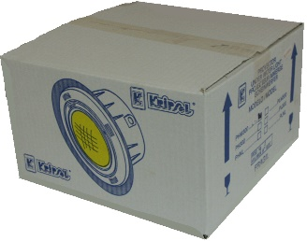

Прожектор Kripsol PHCM.C поставляется в специальной картонной коробке.

|  |  |  |  |  |
| --- | --- | --- | --- | --- |
|  | Ед.изм. | Длина | Ширина | Высота |
| Габариты упаковки | мм | 310 | 310 | 190 |

[**2. Инструкция по монтажу и запуску изделия.**](file:///\\server\ESS\Gotov_iz\Podsevt\phmc.c.htm#_СОДЕРЖАНИЕ)

**2.1.** [**Общие указания**](file:///\\server\ESS\Gotov_iz\Podsevt\phmc.c.htm#_СОДЕРЖАНИЕ)**.**

Работы по установке и подключению прожектора Kripsol PHCM.C должны производиться только квалифицированным, аттестованным и имеющим разрешение на проведение соответствующих видов работ сотрудником предприятия, имеющего Государственную лицензию на проведение соответствующих видов работ, или работником ООО «Марко-Пул».

|  |
| --- |
| Знак_запрещения**ЗАПРЕЩАЕТСЯ:**   * Устанавливать прожектор Kripsol PHCM.C на глубине меньше, чем 150 мм от уровня воды; * Устанавливать прожектор Kripsol PHCM.C в дно плавательных бассейнов; * Устанавливать прожектор Kripsol PHCM.C в горизонтальных плоскостях посадочных мест чаши бассейна; * При установке прожектора Kripsol PHCM.C производить замену штатного кабеля; * Устанавливать прожектор Kripsol PHCM.C в бассейнах с химически активной средой, разрушающей материалы, из которых изготовлен прожектор; * Устанавливать прожектор Kripsol PHCM.C в места, подверженные ударам или вибрациям. |

**2.2.** [**Меры безопасности при монтаже**](file:///\\server\ESS\Gotov_iz\Podsevt\phmc.c.htm#_СОДЕРЖАНИЕ)**.**

При проведении работ по установке и подключению прожектора Kripsol PHCM.C соблюдайте требования настоящего РЭ, ПРАВИЛ УСТРОЙСТВА ЭЛЕКТРОУСТАНОВОК (ПУЭ), а также, соответствующие НОРМАТИВНЫЕ ПРАВОВЫЕ АКТЫ В ОБЛАСТИ БЕЗОПАСНОСТИ ЖИЗНЕДЕЯТЕЛЬНОСТИ в частности некоторые из них:

ГОСТ 12.1.019-79 ССБТ. Электробезопасность. Общие требования и номенклатура видов защиты.

ГОСТ 12.1.013-78 ССБТ. Строительство. Электробезопасность. Общие требования.

ГОСТ 12.3.032-84 ССБТ. Работы электромонтажные. Общие требования безопасности.

ГОСТ 12.3.019-80 ССБТ. Испытания и измерения электрические. Общие требования безопасности.

ГОСТ 12.1.030-81 ССБТ. Электробезопасность. Защитное заземление и зануление.

РД 153-34.0-03.150-00. Межотраслевые правила по охране труда (правила безопасности) при эксплуатации электроустановок.

ГОСТ 12.3.006-75 ССБТ. Эксплуатация водопроводных и канализационных сооружений и сетей. Общие требования безопасности.

ГОСТ 12.1.005-88 ССБТ. Общие санитарно-гигиенические требования к воздуху рабочей зоны.

ГОСТ 12.3.009-76 ССБТ. Работы погрузочно-разгрузочные. Общие требования безопасности.

СНиП 12-03-01. Безопасность труда в строительстве. Часть I. Общие требования.

СНиП 12-04-02. Безопасность труда в строительстве. Часть 2. Строительное производство.

ГОСТ 12.1.004-91 ССБТ. Пожарная безопасность. Общие требования.

ППБ 01-93. Правила пожарной безопасности в Российской Федерации

ГОСТ Р 22.0.01-94. БЧС. Безопасность в чрезвычайных ситуациях. Основные положения.

ГОСТ Р 22.3.03-94. БЧС. Защита населения. Основные положения.

**2.3.** [**Подготовка к монтажу изделия**](file:///\\server\ESS\Gotov_iz\Podsevt\phmc.c.htm#_СОДЕРЖАНИЕ)**.**

Для получения гарантийных обязательств ООО «Марко-Пул» рекомендует перед установкой прожектора Kripsol PHCM.C выполнить нижеследующие действия:

* В зонах проведения работ по установке оборудования необходимо обеспечить освещение.
* Во избежание повреждения и смещения устанавливаемого оборудования, в чаше бассейна произвести подготовительные, общестроительные работы до установки оборудования.

В случае прокладки кабеля прожектора Kripsol PHCM.C в техническое помещение, расположенное ниже уровня воды, выполнить нижеследующие действия:

* Для удаления воды из технического помещения в аварийных ситуациях (при нарушении герметичности системы и т.п.) в полу технического помещения должны быть обустроены канализационные трапы или приямок с погружным насосом соответствующей производительности. Для приямка с погружным насосом должна быть предусмотрена съемная крышка, не препятствующая поступлению в приямок воды, подводу к погружному насосу электропитания и отводу от погружного насоса воды в канализацию. Пол в техническом помещении должен иметь уклон 1% в сторону трапов или приямка.

Для подготовки прожектора Kripsol PHCM.C к монтажу выполните нижеследующие операции:

* Извлеките прожектор Kripsol PHCM.C из упаковки. Внешним осмотром убедитесь в отсутствии механических повреждений прожектора.
* Если прожектор Kripsol PHCM.C внесен в помещение после транспортирования при отрицательных температурах, необходимо перед включением выдержать его при комнатной температуре в течение не менее 24-х часов.
* При доставке прожектора Kripsol PHCM.C к месту монтажа следите за чистотой разъемных соединений.

* 1. **[Монтаж и демонтаж](file:///\\\\server\\ESS\\Gotov_iz\\Podsevt\\phmc.c.htm" \l "_СОДЕРЖАНИЕ).**

|  |  |
| --- | --- |
| надпись_внимание | На рис. 3-11 изображены варианты установки и подключения прожектора Kripsol PHCM.C |

Изготовьте необходимые ниши и штрабы в чаше бассейна для установки прожектора (см. рис.3-8).

**Рисунок 3** (Установка в переливной бассейн)

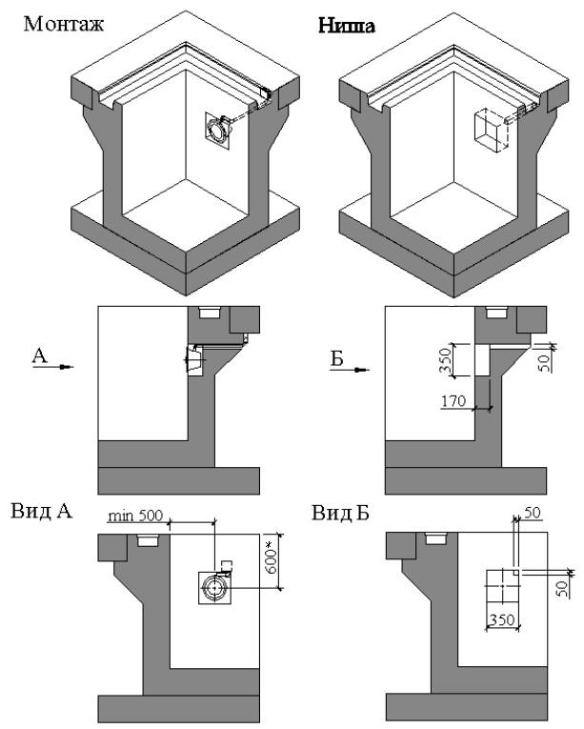

**\*-**Размер уточнить у специалиста ООО ”Маркопул”

**Рисунок 4** (Установка в скиммерный бассейн)

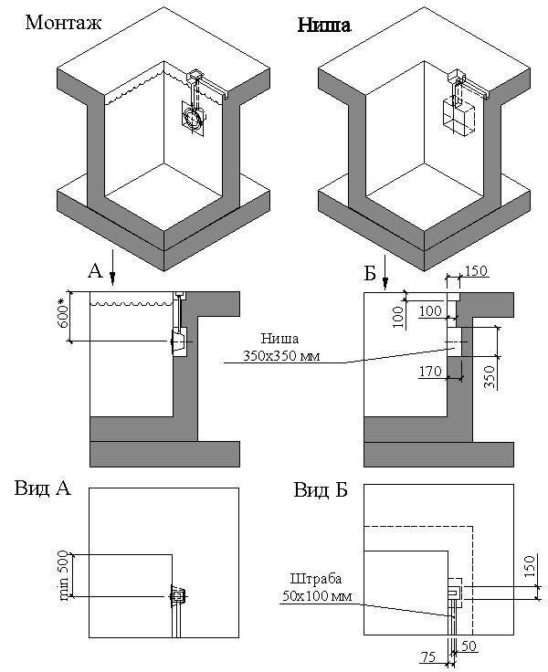

**\*-**Размер уточнить у специалиста ООО ”Маркопул”

Установите, в заранее определенном месте, бытовой настенный выключатель и проложите кабель сечением не менее 2x1,0 мм2 от настенного выключателя до тех. помещения к месту расположения трансформатора.

**Рисунок 5** (Установка в переливной бассейн) **Рисунок 6** (Установка в переливной бассейн)

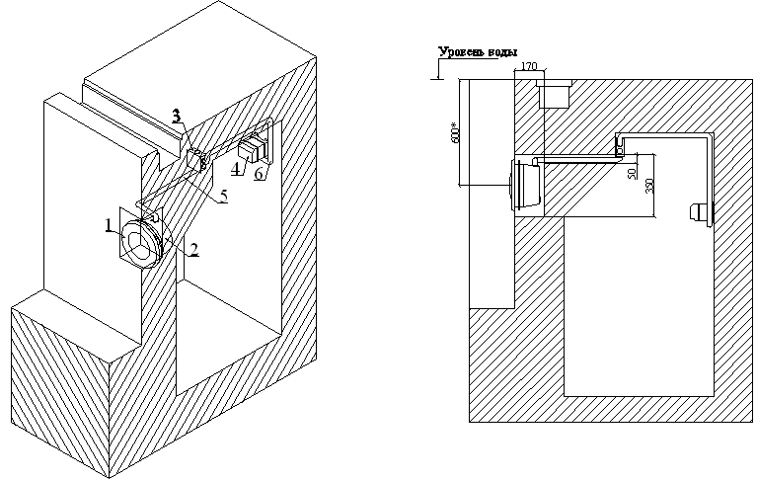

**\*-**Размер уточнить у специалиста ООО ”Маркопул”

**Таблица 3**

|  |  |  |  |
| --- | --- | --- | --- |
| Поз. | Наименование | Кол-во | Ед.изм. |
| 1 | Рамка лицевая к прожекторам Kripsol RPN 010.A | 1 | шт. |
| 2 | Ниша закладная прожектора Kripsol RPN 180.A | 1 | шт. |
| 3 | Коробка монтажная IP55 квадратн.100х100х50 на винтах с сальниками 00816 | 1 | шт. |
| 4 | Трансформатор 300Вт/12В | 1 | шт. |
| 5 | Шланг гофрированный М20x3/4" с подсоединением к прожекторам  Kripsol PСF 20.C | 1 | м |
| 6 | Труба ЭП гофрированная д. 25 | \*\* | м |

**\*\*-**Количество уточняется согласно местным условиям монтажа

**Рисунок 7** (Установка в скиммерный бассейн) **Рисунок 8** (Установка в скиммерный бассейн)

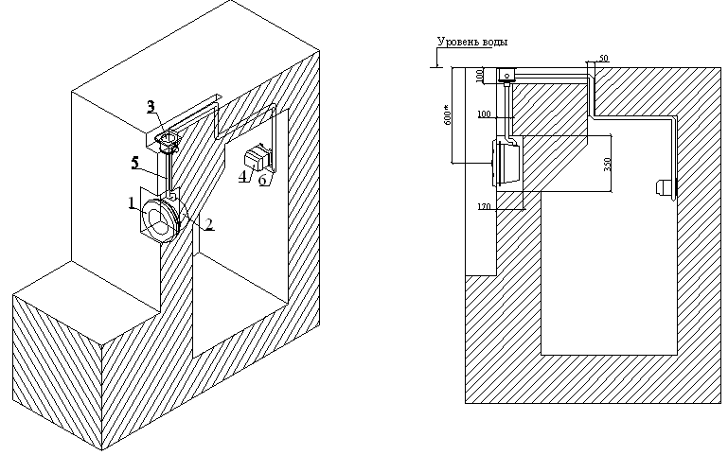

**\*-**Размер уточнить у специалиста ООО ”Маркопул”

**Таблица 4**

|  |  |  |  |
| --- | --- | --- | --- |
| Поз. | Наименование | Кол-во | Ед.изм. |
| 1 | Рамка лицевая к прожекторам Kripsol RPN 010.A | 1 | шт. |
| 2 | Ниша закладная прожектора Kripsol RPN 180.A | 1 | шт. |
| 3 | Короб распаячный Kripsol СХ.С | 1 | шт. |
| 4 | Трансформатор 300Вт/12В | 1 | шт. |
| 5 | Шланг гофрированный М20x3/4" с подсоединением к прожекторам  Kripsol PСF 20.C | 1 | м |
| 6 | Труба ЭП гофрированная д. 25 | \*\* | м |

**\*\*-**Количество уточняется согласно местным условиям монтажа

Монтаж прожектора Kripsol PHCM.C выполнять в соответствии со схемами, изображенными на рис. 3-11 в следующем порядке:

* Отсоедините рамку лицевую прожектора (поз.1 рис.2) от фланца ответного крышки контактов лампы прожектора (поз.4 рис.2);
* Извлеките лампу (поз.5 рис.2) с винтовым фланцевым соединением из ниши закладной прожектора;
* Открутите фланец (поз.4 рис.2) от крышки контактов лампы (поз.7 рис.2);
* Отсоедините кабель (поз.16 рис.2) от крышки контактов лампы и от лампы прожектора.

|  |  |
| --- | --- |
| надпись_внимание | При отсоединении кабеля от контактов лампы, не повредите уплотнение контактов в стеклянной колбе (надежно фиксируйте контакты при отвинчивании, завинчивании винтов контактов). |

* Нишу закладную прожектора (поз.14 рис.2), кабель (поз.16 рис.2) и шланг гофрированный (поз.17 рис.2) используйте для последующих этапов монтажа, а остальные составляющие прожектора Kripsol PHCM.C бережно упакуйте.
* Подготовьте влагостойкую фанеру толщиной, равной толщине гидроизоляционного и отделочного слоев. Выпилите в ней отверстие Ø 240 мм. (см. рис.7).

**Рисунок 9**

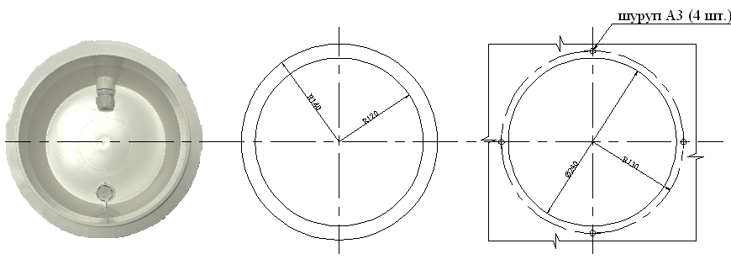

**Ниша закладная прожектора Кольцо из фанеры Фанера**

* Подготовьте кольцо из влагостойкой фанеры достаточной толщины (см. рис.9,10).
* Соедините кольцо и фанеру между собой.
* Смонтируйте шланг гофрированный М20x3/4" с нишей закладной прожектора, предварительно уплотнив резьбовое соединение при помощи фум. ленты.
* Соедините фанеру с нишей закладной прожектора с помощью шурупов (не менее 4-х), длина которых будет не более 25 мм (см. рис. 9,10).
* Сделайте разметку осей симметрии на фанере и на бетоне бассейна, относительно центра ниши бассейна.
* Установите узел закладной в нишу бассейна. При установке убедитесь, что оси фанеры совпадают с осями на бетоне бассейна.
* Закрепите фанеру со стороны внутреннего борта бассейна (см. рис. 10,11). Протяните кабель (поз.16 рис.2) в шланге гофрированном (поз.17 рис.2).

|  |  |
| --- | --- |
| надпись_внимание | Нишу закладную прожектора, со стороны внутреннего борта бассейна, необходимо защитить от загрязнений. |

**Рисунок 10**

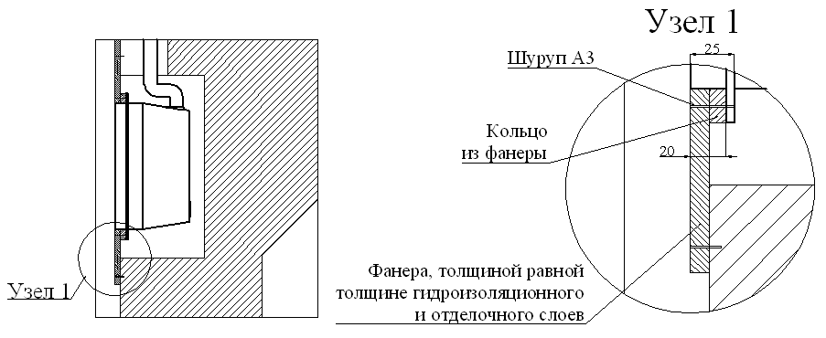

**Рисунок 11**

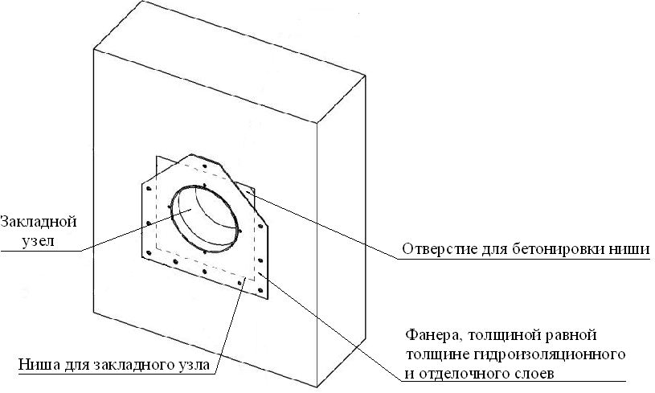

Далее выполните монтаж короба распаячного в соответствии со схемами, изображенными на рис. 12-13 ( в зависимости от типа короба) в следующем порядке:

**Рисунок 12**

**Установка короба распаячного Kripsol СХ.С**

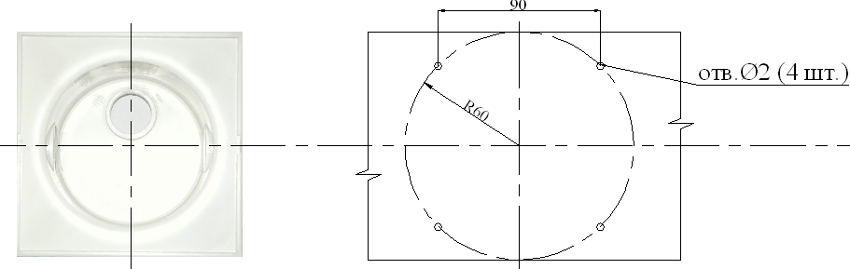

**Закладной узел Фанера**

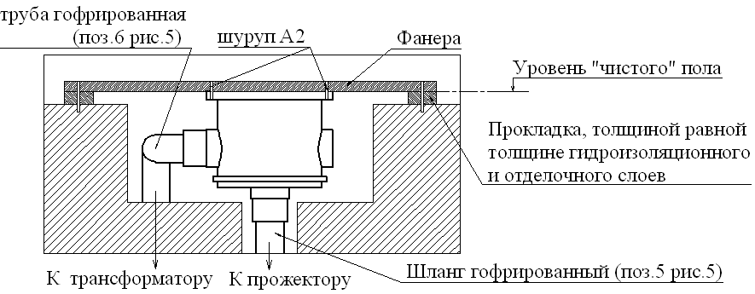

* Отсоедините съемную крышку короба распаячного Kripsol СХ.С и бережно упакуйте её;
* Подготовьте влагостойкую фанеру достаточной толщины, сделав на ней необходимую разметку (см.рис.12);
* Подготовьте прокладки, толщиной равной толщине гидроизоляционного и отделочного слоев, для фиксирования положения короба распаячного (см. рис.12);
* Соедините фанеру и прокладки между собой;
* Смонтируйте шланг гофрированный М20x3/4" и трубу гофрированную (поз.6 рис.5) с коробом распаячным, предварительно уплотнив резьбовые соединения фум. лентой. Произведите укладку трубы гофрированной от короба распаячного к трансформатору. Протяните кабель (поз.16 рис.2) от короба распаячного к трансформатору, в трубе гофрированной (поз.6 рис.5);
* Соедините фанеру с коробом распаячным (см. рис.12) при помощи шурупов А2 (4 шт.);
* Закрепите фанеру горизонтально на борту бассейна (см. рис.12);
* Подробное описание «короба распаячного Kripsol СХ.С» смотрите в Руководстве по эксплуатации «короба распаячного Kripsol СХ.С».

**Рисунок 13**

**Установка короба распаячного из нерж. стали Pahlen (12310)**

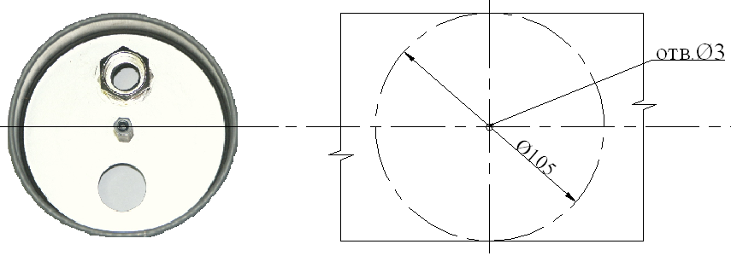

**Закладной узел Фанера**

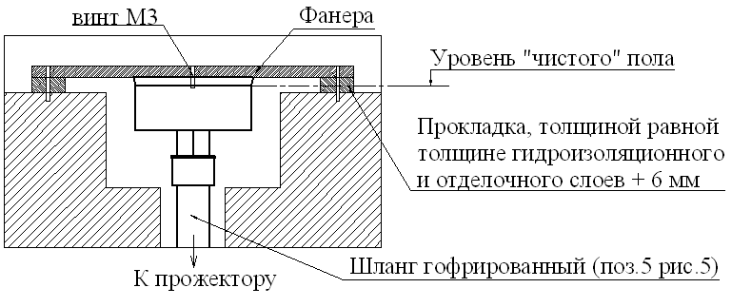

* Отсоедините съемную крышку короба распаячного из нерж. стали Pahlen (12310)) и бережно упакуйте её;
* Подготовьте влагостойкую фанеру достаточной толщины, сделав на ней необходимую разметку (см.рис.12);
* Подготовьте прокладки, толщиной равной толщине гидроизоляционного и отделочного слоев, для фиксирования положения короба распаячного (см. рис.12);
* Соедините фанеру и прокладки между собой;
* Смонтируйте шланг гофрированный М20x3/4" и трубу гофрированную (поз.6 рис.5) с коробом распаячным, предварительно уплотнив резьбовые соединения фум. лентой. Произведите укладку трубы гофрированной от короба распаячного к трансформатору. Протяните кабель (поз.16 рис.2) от короба распаячного к трансформатору, в трубе гофрированной (поз.6 рис.5);
* Соедините фанеру с коробом распаячным (см. рис.12) при помощи винта М3 (1 шт.);

|  |  |
| --- | --- |
| надпись_внимание | Не повредите стойку центральную короба распаячного из нерж. стали Pahlen (12310) при соединении фанеры с коробом распаячным (не прилагайте чрезмерных усилий при закручивании винта). |

* Закрепите фанеру горизонтально на борту бассейна (см. рис.12);
* Подробное описание «короба распаячного из нерж. стали Pahlen (12310)» смотрите в Руководстве по эксплуатации «короба распаячного из нерж. стали Pahlen (12310)».
* Произведите бетонирование ниш и штраб;

|  |
| --- |
| Знак_запрещения**ЗАПРЕЩАЕТСЯ:**   * В процессе бетонирования повреждать трубопроводы и закладные детали, а так же смещать их относительно установочных размеров. |

* Установите трансформатор (поз.6 рис.5) в техническом помещении руководствуясь требованиями ПУЭ;

|  |  |
| --- | --- |
| надпись_внимание | Выбирая место для установки трансформатора, учитывайте, что общая длина кабеля с сечением 2x6,0 мм2 от лампы прожектора до трансформатора не должна превышать 40 метров. |

* Вывинтите крепежные изделия, соединяющие фанеру и закладные узлы;
* Демонтируйте фанеру;
* Выполните гидроизоляционные и отделочные работы чаши;
* Произведите уплотнение выходного отверстия ниши закладной прожектора (поз.14 рис.2), посредством затягивания сальника (поз.13 рис.2);
* Вывинтите муфту уплотнительную сальника крышки контактов лампы (поз.7 рис.2) для герметизации кабеля;
* Наденьте муфту уплотнительную сальника и кольцо резиновое на кабель;
* Кабель протяните через отверстие крышки контактов лампы;
* Оденьте прокладку-кольцо (поз.6 рис.2) на лампу прожектора;
* Соедините кабель с лампой прожектора;

|  |  |
| --- | --- |
| надпись_внимание | * При соединении кабеля с лампой прожектора снимите защитное покрытие с контактов лампы. * При соединении кабеля с контактами лампы, не повредите уплотнение контактов в стеклянной колбе (надежно фиксируйте контакты при отвинчивании, завинчивании винтов контактов). |
|  |

* Произведите монтаж крышки контактов лампы и фланца ответного (поз.4 рис.2) при помощи болтов (поз.3 рис.2);

|  |  |
| --- | --- |
| надпись_внимание | * При монтаже крышки контактов лампы и фланца ответного, следите за положением прокладки-кольца резиновой уплотнения крышки контактов лампы прожектора (поз.4 рис.2) * При монтаже прожектора необходимо обеспечить горизонтальность рифления стекла лампы. |

|  |
| --- |
| Знак_запрещения**ЗАПРЕЩАЕТСЯ:**   * Перетягивать болтовые соединения крышки контактов лампы и фланца ответного; * Подвергать механическим воздействиям лампу прожектора при монтаже крышки контактов лампы и фланца ответного. |

* Произведите уплотнение выходного отверстия крышки контактов лампы прожектора, при помощи муфты уплотнительной сальника (поз.13 рис.2);
* Намотайте остаток кабеля на крышку контактов лампы прожектора;
* Соедините рамку лицевую (поз.1 рис.2) и фланец ответный крышки контактов лампы прожектора (поз.4 рис.2) при помощи винтов (поз.2 рис.2). Установите на винты скобы-фиксаторы (поз.8 рис.2) и зафиксируйте их при помощи гаек четырехгранных (поз.9 рис.2);

|  |  |
| --- | --- |
| надпись_внимание | * При установке и фиксировании скоб-фиксаторов (поз.8 рис.2), не повредите нишу закладную прожектора. * При установке лампы с фланцевым соединением в нишу закладную прожектора убедитесь, что сальник (поз.13 рис.2) крышки контактов лампы находится внизу. |
|  |

* В коробе распаячном соедините кабель от лампы прожектора с кабелем от трансформатора при помощи колодки клемной 6 мм;
* Установите крышку на корпус короба распаячного и закрепите её при помощи винта М3 (для короба распаячного из нерж. стали Pahlen (12310)) или посредством нажатия на крышку до перемещения её в штатное положение (для короба распаячного Kripsol СХ.С);
* Подсоедините трансформатор к системе электроснабжения, как показано на электрической схеме 1.

|  |  |
| --- | --- |
| надпись_внимание | При подсоединении прожектора к трансформатору используйте провод сечением не менее  2x6 мм2. |

**Электрическая схема 1 Таблица условных обозначений для эл.схемы 1**

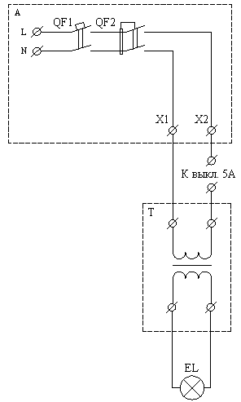

|  |  |
| --- | --- |
| Поз | Наименование |
| А | Щит распределительный |
| QF1 | Выключатель автоматический 2-х пол. |
| QF2 | Устройство защитного отключения 2-х пол. |
| Т | Трансформатор 300Вт/12В |
| EL | Прожектор Kripsol PHCM.C |

\* Подробное описание «Трансформатора 300Вт/12В» смотрите в Руководстве по эксплуатации «Трансформатора 300Вт/12В».

Демонтаж прожектора Kripsol PHCM.C выполнять в следующем порядке:

* Отключите питание трансформатора;
* Опорожните бассейн;
* Ослабьте винты (поз.2 рис.2), соединяющие рамку лицевую прожектора (поз.1 рис.2) и фланец ответный крышки контактов лампы прожектора (поз.1 рис.2);
* Извлеките лампу прожектора с фланцевым соединением и рамкой лицевой прожектора из ниши закладной прожектора (поз.14 рис.2);
* Отсоедините рамку лицевую прожектора (поз.1 рис.2) от фланца ответного крышки контактов лампы прожектора (поз.4 рис.2);
* Открутите фланец (поз.4 рис.2) от крышки контактов лампы (поз.7 рис.2);
* Отсоедините кабель (поз.16 рис.2) от крышки контактов лампы и от лампы прожектора;

|  |  |
| --- | --- |
| надпись_внимание | При отсоединении кабеля от контактов лампы, не повредите уплотнение контактов в стеклянной колбе (надежно фиксируйте контакты при отвинчивании, завинчивании винтов контактов). |

* Кабель скрутите и уложите в нишу закладную прожектора;
* Обеспечьте защиту ниши закладной прожектора и короба распаячного от попадания влаги, загрязнений и посторонних предметов;
* Демонтированные детали бережно упакуйте.

**2.5.** [**Наладка, стыковка и испытания**](file:///\\server\ESS\Gotov_iz\Podsevt\phmc.c.htm#_СОДЕРЖАНИЕ)**.**

Перед включением прожектора Kripsol PHCM.C выполните следующие операции:

* Проверьте надежность соединения кабеля с контактами лампы прожектора и с контактами трансформатора;
* Заполните бассейн водой;
* Убедитесь, что уровень воды соответствует необходимому уровню воды;
* Убедитесь в герметичности резьбовых и фланцевого соединений;
* Проверьте параметры питающей электросети;
* Устраните выявленные неисправности, если они обнаружены;

|  |
| --- |
| Знак_запрещения**ЗАПРЕЩАЕТСЯ:**  Включать прожектор Kripsol PHCM.C, если любая из вышеперечисленных операций не выполнена или результаты выполнения любой из вышеперечисленных операций дали отрицательный результат. |

**2.6.** [**Запуск**](file:///\\server\ESS\Gotov_iz\Podsevt\phmc.c.htm#_СОДЕРЖАНИЕ)**.**

* Убедитесь в герметичности резьбовых и фланцевого соединений;
* Включите прожектор, с помощью выключателя настенного;
* Убедитесь, что прожектор излучает свет;
* Выключите прожектор с помощью выключателя настенного.

Для включения/выключения и выбора цвета свечения, или предусмотренной программы свечения прожектора предусмотрен пульт дистанционного управления (поз. 9 рис. 2). Предусмотрены два варианта модификации пульта, модель SCOM1 возможно управления не более 6 (шестью) прожекторами, SCOM4 возможно управления не более 12 (двенадцатью) прожекторами.

|  |  |  |
| --- | --- | --- |
| IMG_3361 | O | Кнопка -Включить /Выключить, предназначена для дистанционного включения/выключения прожектора (ов). |
| S | Кнопка синхронизации цвета свечения прожекторов (используется при подключении более одного прожектора на пульт). |
| C | Кнопка выбора цвета свечения прожектора (ов). |
| P | Кнопка выбора программы свечения прожектора (ов). |

Для синхронизации работы пульта и прожектора (ов) необходимо выполнить следующие операции:

* Выключите/включите (два раза) прожектор (а) с помощью выключателя настенного.
* Одновременно удерживайте кнопки O и S (при синхронизации произойдет мерцание прожекторов).

|  |
| --- |
| Знак_запрещения**ЗАПРЕЩАЕТСЯ:**  Эксплуатировать прожектор Kripsol PLCM.C, если любая из вышеперечисленных операций не выполнена или результаты выполнения любой из вышеперечисленных операций дали отрицательный результат. |

[**3. Использование по назначению.**](file:///\\server\ESS\Gotov_iz\Podsevt\phmc.c.htm#_СОДЕРЖАНИЕ)

**3.1.** [**Эксплуатационные ограничения**](file:///\\server\ESS\Gotov_iz\Podsevt\phmc.c.htm#_СОДЕРЖАНИЕ)**.**

К эксплуатации прожектора Kripsol PHCM.C допускается только квалифицированный персонал, т.е. специально подготовленные лица, прошедшие проверку знаний в объеме, обязательном для данной работы и имеющие квалификационную группу по технике безопасности, предусмотренную «Правилами техники безопасности при эксплуатации электроустановок», а также изучившие настоящее РЭ.

надпись_внимание

|  |
| --- |
| Эксплуатация прожектора Kripsol PHCM.C допускается только после успешного выполнения операций указанных в п. 2.5 и 2.6 настоящего РЭ. |

|  |
| --- |
| http://www.0-1.ru/docs/vniipo/docum/gost/Image12_4_026-76/Image557.gif**Осторожно!**  Все работы по осмотру, подключению и обслуживанию прожектора Kripsol PHCM.C осуществляются только при отключенном питающем напряжении трансформатора и тех механизмов, с которыми он может быть соединен электрически. |
| Знак_запрещения**ЗАПРЕЩАЕТСЯ:**   * Эксплуатация прожектора Kripsol PHCM.C при недостаточном уровне воды в бассейне (необходимый уровень воды - 150 мм выше центра прожектора); * Включение прожектора Kripsol PHCM.C в опорожненном бассейне; * Эксплуатация прожектора Kripsol PHCM.C в опорожненном бассейне; * Эксплуатация прожектора Kripsol PHCM.C с не затянутым или перетянутым сальником для герметизации кабеля прожектора (поз.13 рис.2); * Эксплуатация прожектора Kripsol PHCM.C при параметрах питающего напряжения не соответствующих п.1.3. настоящего РЭ; * Эксплуатация прожектора Kripsol PHCM.C при параметрах воды бассейна не соответствующих ГОСТ Р. 51232-98 Вода питьевая и СанПиН 2.1.4.559-96 Питьевая вода; * Эксплуатация прожектора Kripsol PHCM.C при наличии деформаций деталей корпуса, приводящих к их соприкосновению с токоведущими частями, появлении дыма или запаха, характерного для горящей изоляции; * Эксплуатация прожектора Kripsol PHCM.C при подключении к электросети без УЗО (Устройства защитного отключения); * Эксплуатация прожектора Kripsol PHCM.C при появлении из трансформатора дыма или запаха, характерного для перегретой изоляции; * Включать прожектор Kripsol PHCM.C при снятой крышке короба распаячного или при отсутствии любой составляющей прожектора, детали;   **ЗАПРЕЩАЕТСЯ:**   * Соприкасаться частями тела с включенной лампой прожектора Kripsol PHCM.C; * Подвергать механическим воздействиям прожектор Kripsol PHCM.C; * Производить замену лампы прожектора Kripsol PHCM.C, при включенном питающем напряжении; * Производить замену лампы прожектора Kripsol PHCM.C в воде бассейна. |

* 1. **[Подготовка изделия к использованию](file:///\\\\server\\ESS\\Gotov_iz\\Podsevt\\phmc.c.htm" \l "_СОДЕРЖАНИЕ).**

Прожектор Kripsol PHCM.C устанавливается в борт плавательного бассейна.

Извлеките прожектор Kripsol PHCM.C из упаковки, внешним осмотром убедитесь в отсутствии механических повреждений.

Если прожектор Kripsol PHCM.C внесен в помещение после транспортирования при отрицательных температурах, необходимо перед включением выдержать его при комнатной температуре в течение не менее 24-х часов. При доставке прожектора к месту монтажа следите за чистотой разъемных соединений.

Подробное описание необходимых действий по установке и запуску прожектора Kripsol PHCM.C смотри в п.2 настоящего РЭ.

**3.3.** [**Использование изделия**](file:///\\server\ESS\Gotov_iz\Podsevt\phmc.c.htm#_СОДЕРЖАНИЕ)**.**

В процессе эксплуатации необходимо следить за исправным состоянием входящих в состав прожектора Kripsol PHCM.C изделий, герметичностью узлов и уплотнений, проводить Техническое обслуживание прожектора Kripsol PHCM.C.

Использовать прожектор Kripsol PHCM.C необходимо согласно настоящему РЭ.

В таблице 4 приведены возможные неисправности прожектора Kripsol PHCM.C и методы их устранения.

**Таблица 4**

|  |  |  |
| --- | --- | --- |
| **Неисправность** | **Причина** | **Устранение** |
| **Лампа прожектора не светит.** | Отсутствие напряжения в электрической сети или параметры напряжения не соответствуют п.1.3. настоящего РЭ. | Обеспечьте подачу напряжения. Установите стабилизатор напряжения. |
| Сработало защитное устройство (УЗО, автоматический выключатель) в распределительном щите. | Установите причину срабатывания защитных устройств После устранения неисправности, включите соответствующий элемент в Эл. щите. |
| Поврежден питающий кабель или кабель низкого напряжения. | Проверьте целостность кабелей. Устраните повреждение. |
| Поврежден трансформатор. | Проверьте надежность контактов и целостность обмоток трансформатора, при необходимости замените трансформатор. |
| Не соответствует длина и/или сечение кабеля низкого напряжения. | Проверьте правильность подсоединения кабеля от прожектора к трансформатору. |
| Перегорела лампа прожектора. | Замените лампу прожектора. |
| **Лампа прожектора излучает тусклый свет** | Мутная вода. | Очистите или замените воду. |
| Не соответствует длина кабеля или его сечение. | Проверьте правильность подсоединения кабеля от прожектора к трансформатору. |
| Загрязнение лампы прожектора. | Удалите загрязнение с лампы прожектора. |
| Неправильное подключение прожектора к трансформатору. | Проверьте правильность подключения прожектора к трансформатору. |
| **В местах соединения кабеля происходит чрезмерный нагрев.** | Плохой контакт в соединениях. | Подтяните винты клеммных соединений, при необходимости зачистите подгоревшие контакты. |

* 1. [**Меры безопасности при эксплуатации изделия**](file:///\\server\ESS\Gotov_iz\Podsevt\phmc.c.htm#_СОДЕРЖАНИЕ)**.**

При эксплуатации и техническом обслуживании прожектора Kripsol PHCM.C необходимо соблюдать требования ГОСТ 12.3.019-80, "ПЭЭП", "Межотраслевых правил по охране труда (правил безопасности) при эксплуатации электроустановок".

|  |
| --- |
| http://www.0-1.ru/docs/vniipo/docum/gost/Image12_4_026-76/Image557.gif**Осторожно!**  Все работы по осмотру, подключению, эксплуатации и обслуживанию прожектора Kripsol PHCM.C осуществляются только при отключенном питающем напряжении самого прожектора и тех механизмов, с которыми он может быть соединен электрически. |

**3.5.** [**Действия в экстремальных условиях**](file:///\\server\ESS\Gotov_iz\Podsevt\phmc.c.htm#_СОДЕРЖАНИЕ)**.**

В случае возникновения пожара на изделии необходимо отключить электропитание, вызвать пожарную службу, принять самостоятельные действия по пожаротушению при необходимости произвести эвакуацию людей из пожароопасной зоны..

В случае отказа элементов изделия, способных привести к возникновению опасных аварийных ситуаций необходимо отключить электропитание, произвести диагностику всех деталей изделия, заменить неисправные детали на новые.

**[4. Техническое обслуживание.](file:///\\\\server\\ESS\\Gotov_iz\\Podsevt\\phmc.c.htm" \l "_СОДЕРЖАНИЕ)**

**4.1.** [**Общие указания**](file:///\\server\ESS\Gotov_iz\Podsevt\phmc.c.htm#_СОДЕРЖАНИЕ)**.**

К техническому обслуживанию прожектора Kripsol PHCM.C допускается только квалифицированный персонал, т.е. специально подготовленные лица, прошедшие проверку знаний в объеме, обязательном для данной работы и имеющие квалификационную группу по технике безопасности, предусмотренную Правилами техники безопасности при эксплуатации электроустановок, а также изучившие настоящее РЭ.

В гарантийный период эксплуатации прожектора Kripsol PHCM.C необходимо;

* очищать прожектор от загрязнений;
* контролировать техническое состояние прожектора;
* проверять электрические контакты;
* контролировать герметичность резьбовых и фланцевого соединений;

В период гарантийного обслуживания в случае возникновения неисправностей обращайтесь в сервисный центр ООО «Марко-Пул».

**4.2.** [**Меры безопасности при техническом обслуживании**](file:///\\server\ESS\Gotov_iz\Podsevt\phmc.c.htm#_СОДЕРЖАНИЕ)**.**

При техническом обслуживании (далее ТО) соблюдайте меры безопасности указанные в п. 2.2. п. 3.4. настоящего РЭ.

* 1. **[Порядок технического обслуживания](file:///\\\\server\\ESS\\Gotov_iz\\Podsevt\\phmc.c.htm" \l "_СОДЕРЖАНИЕ).**

|  |
| --- |
| http://www.0-1.ru/docs/vniipo/docum/gost/Image12_4_026-76/Image557.gif**Осторожно!**  Все работы по осмотру, подключению, эксплуатации и обслуживанию прожектора Kripsol PHCM.C осуществляются только при отключенном питающем напряжении самого прожектора и тех механизмов, с которыми он может быть соединен электрически. |

Необходимые действия по демонтажу и монтажу описаны в п. 2.4. настоящего РЭ.

**4.4.** [**Проверка работоспособности изделия**](file:///\\server\ESS\Gotov_iz\Podsevt\phmc.c.htm#_СОДЕРЖАНИЕ)**.**

Перед включением прожектора Kripsol PHCM.C выполните действия указанные в п. 2.5. настоящего РЭ (проверку осуществлять только в рабочих условиях).

**4.5.** [**Консервация расконсервация**](file:///\\server\ESS\Gotov_iz\Podsevt\phmc.c.htm#_СОДЕРЖАНИЕ)**.**

В случае если параметры воды в бассейне, где установлен прожектор Kripsol PHCM.C не совпадают с параметрами указанными в п. 1.2. настоящего РЭ (или по необходимости) проведите консервацию прожектора. Для этого:

* Демонтируйте прожектор согласно п. 2.4. настоящего РЭ;
* Поместите прожектор в упаковку.

**5.** [**Текущий ремонт**](file:///\\server\ESS\Gotov_iz\Podsevt\phmc.c.htm#_СОДЕРЖАНИЕ)**.**

**5.1.** [**Общие указания**](file:///\\server\ESS\Gotov_iz\Podsevt\phmc.c.htm#_СОДЕРЖАНИЕ)**.**

В случае перегорания лампы прожектора, необходимо произвести замену лампы.

Запас кабеля, находящийся в нише закладной прожектора, позволяет произвести замену лампы без понижения уровня воды в бассейне, подняв лампу на борт бассейна.

Для замены лампы прожектора необходимо выполнить следующие операции:

* Отключите электропитание прожектора;
* Ослабьте винты (поз.2 рис.2), соединяющие рамку лицевую прожектора (поз.1 рис.2) и фланец ответный крышки контактов лампы прожектора (поз.1 рис.2);
* Извлеките лампу прожектора с фланцевым соединением и рамкой лицевой прожектора из ниши закладной прожектора (поз.14 рис.2);
* Отсоедините рамку лицевую прожектора (поз.1 рис.2) от фланца ответного крышки контактов лампы прожектора (поз.4 рис.2).
* Ослабьте муфту уплотнительную сальника (поз.13 рис.2) крышки контактов лампы прожектора;
* Вывинтите болты (поз.3 рис.2) и снимите фланец ответный крышки контактов лампы прожектора (поз.4 рис.2);
* Отсоедините кабель (поз.16 рис.2) от контактов лампы прожектора;

|  |  |
| --- | --- |
| надпись_внимание | При отсоединении кабеля от контактов лампы, не повредите уплотнение контактов в стеклянной колбе (надежно фиксируйте контакты при отвинчивании, завинчивании винтов контактов). |

* Соедините кабель (поз.16 рис.2) с контактами новой лампы прожектора;

|  |  |
| --- | --- |
| надпись_внимание | При соединении кабеля с лампой прожектора снимите защитное покрытие с контактов лампы. |

|  |  |
| --- | --- |
| надпись_внимание | При соединении кабеля с контактами лампы, не повредите уплотнение контактов в стеклянной колбе (надежно фиксируйте контакты при отвинчивании, завинчивании винтов контактов). |

* Очистите гнездо прокладки-кольца уплотнения крышки контактов лампы и прокладку-кольцо резиновую уплотнения крышки контактов лампы прожектора от загрязнений;
* Соедините крышку контактов лампы с фланцем ответным (поз.4 рис.2) при помощи болтов (поз.3 рис.2);

|  |  |
| --- | --- |
| надпись_внимание | При соединении крышки контактов лампы и фланца ответного, следите за положением прокладки-кольца резиновой уплотнения крышки контактов лампы прожектора (поз.4 рис.2). |

|  |
| --- |
| Знак_запрещения**ЗАПРЕЩАЕТСЯ:**   * Перетягивать болтовые соединения крышки контактов лампы и фланца ответного; * Подвергать механическим воздействиям лампу прожектора при монтаже крышки контактов лампы и фланца ответного. |

* Произведите уплотнение выходного отверстия крышки контактов лампы прожектора, при помощи муфты уплотнительной сальника (поз.13 рис.2);
* Соедините рамку лицевую (поз.1 рис.2) и фланец ответный крышки контактов лампы прожектора (поз.4 рис.2) при помощи винтов (поз.2 рис.2). Установите на винты скобы-фиксаторы (поз.8 рис.2) и зафиксируйте их при помощи гаек четырехгранных (поз.9 рис.2);

|  |  |
| --- | --- |
| надпись_внимание | Фиксируя прожектор при помощи скоб-фиксаторов (поз.8 рис.2), не повредите нишу закладную прожектора. |

* Намотайте остаток кабеля на крышку контактов лампы прожектора;
* Установите собранный узел в нишу закладную прожектора и зафиксируйте его.

|  |  |
| --- | --- |
| надпись_внимание | При установке лампы с фланцевым соединением в нишу закладную прожектора убедитесь, что сальник (поз.13 рис.2) крышки контактов лампы находится внизу. |

* Включите электропитание прожектора.

|  |
| --- |
| надпись_вниманиеВ ходе выполнения ремонтных работ, применяйте только запасные части, приобретенные в ООО «Марко-Пул». |

**5.2.** [**Меры безопасности**](file:///\\server\ESS\Gotov_iz\Podsevt\phmc.c.htm#_СОДЕРЖАНИЕ)**.**

При текущем ремонте соблюдайте меры безопасности указанные в п. 2.2. п. 3.4. настоящего РЭ.

**6.** [**Хранение**](file:///\\server\ESS\Gotov_iz\Podsevt\phmc.c.htm#_СОДЕРЖАНИЕ)**.**

Прожектор Kripsol PHCM.C должен храниться в упаковке в закрытых складских помещениях при температуре окружающего воздуха от +10 ºС до +35 ºС. Влажность окружающего воздуха, не более 60%.

|  |
| --- |
| Знак_запрещения**ЗАПРЕЩАЕТСЯ:**  Хранить прожектор Kripsol PHCM.C в помещениях со взрывоопасной или химически активной средой, разрушающей металлы, пластик и изоляцию. |

**7.** [**Транспортирование**](file:///\\server\ESS\Gotov_iz\Podsevt\phmc.c.htm#_СОДЕРЖАНИЕ)**.**

Транспортирование прожектора Kripsol PHCM.C должно производиться наземным или иным транспортом в амортизированной таре, при условии защиты от атмосферных осадков и внешних воздействий.

Транспортирование на самолетах должно производиться в отапливаемых герметичных отсеках.

**8.** [**Утилизация**](file:///\\server\ESS\Gotov_iz\Podsevt\phmc.c.htm#_СОДЕРЖАНИЕ)**.**

Прожектор Kripsol PHCM.C не содержит в своём составе материалов, при утилизации которых необходимы специальные меры безопасности.

Прожектор Kripsol PHCM.C является изделием, содержащим радиоэлектронные компоненты, и подлежит способам утилизации, которые применяются для изделий подобного типа.

**9.** [**Свидетельство о продаже**](file:///\\server\ESS\Gotov_iz\Podsevt\phmc.c.htm#_СОДЕРЖАНИЕ)**.**

Прожектор Kripsol PHCM.C заводской номер\_\_\_\_\_\_\_\_\_\_\_\_\_\_\_\_\_\_\_\_\_\_\_\_\_\_

продан \_\_\_\_\_\_\_\_\_\_\_\_\_\_\_\_\_\_\_\_\_\_\_\_\_\_\_\_\_\_\_\_\_\_\_\_\_\_\_\_\_\_\_\_\_\_\_\_\_\_\_\_\_\_\_\_\_\_\_

Дата продажи «\_\_\_\_\_\_\_\_\_\_» \_\_\_\_\_\_\_\_\_\_\_\_\_\_\_\_\_\_\_\_\_\_\_\_\_\_\_\_ 20\_\_\_\_\_\_\_\_ г

**10.** [**Гарантийный талон**](file:///\\server\ESS\Gotov_iz\Podsevt\phmc.c.htm#_СОДЕРЖАНИЕ)**.**

Гарантийный талон на товар приобретённый по Накладной № \_\_\_\_\_\_\_\_\_\_\_\_\_\_\_\_\_\_\_\_\_\_\_\_\_\_\_\_\_\_\_\_\_\_\_\_\_\_\_

от «\_\_\_\_\_\_\_\_» \_\_\_\_\_\_\_\_\_\_\_\_\_\_\_\_ 20 \_\_\_\_\_\_г

Гарантийный талон действителен только при представлении оригинала Накладной.

1. ПРОДАВЕЦ предоставляет ПОКУПАТЕЛЮ гарантию на приобретенный товар, а именно: в течение срока гарантии обязуется безвозмездно устранять недостатки товара, возникшие по вине изготовителя или ПРОДАВЦА, в том числе, осуществлять ремонт или бесплатную замену (в случае невозможности ремонта) неисправных агрегатов, узлов и деталей товара.

2. Срок гарантии составляет 12 (двенадцать) месяцев с даты приёмки товара ПОКУПАТЕЛЕМ.

3. Гарантийное обслуживание товара осуществляется по адресу: 117461, Москва, Балаклавский пр-т, д.52, корп. 2, тел. 788-09-08, факс. 122-25-22.

4. Срок устранения недостатков товара, а также срок замены неисправного товара устанавливается ПРОДАВЦОМ самостоятельно в зависимости от сложности работ и срока поставки товара и не может превышать 30 (тридцати) рабочих дней с даты приёмки ПРОДАВЦОМ товара для выполнения соответствующих работ. В отдельных случаях, вызванных производственной необходимостью, указанный срок может быть увеличен до 90 (девяносто) рабочих дней. ПРОДАВЕЦ предварительно уведомляет ПОКУПАТЕЛЯ об ориентировочном сроке ремонта или замены товара.

5. Срок устранения недостатков и (или) замены неисправного товара исчисляется с момента передачи товара ПРОДАВЦУ для ремонта или замены, а в случае выезда представителя ПРОДАВЦА для диагностики и осуществлении ремонта в месте нахождения товара - с даты первого выезда.

6. Гарантийное обслуживание товара производится только при предъявлении оригинала настоящего Гарантийного талона с печатью ПРОДАВЦА, а также оригинала накладной, содержащей перечень приобретённого товара и подтверждающей его приёмку ПОКУПАТЕЛЕМ. При отсутствии документов, подтверждающих покупку товаров у ПРОДАВЦА, а также дату покупки, устранение недостатков товара производится за счёт ПОКУПАТЕЛЯ в порядке и по расценкам, действующим у ПРОДАВЦА на момент обращения ПОКУПАТЕЛЯ.

7. Гарантийные обязательства не распространяются на детали, подвергающиеся износу, зависящему от интенсивности и условий эксплуатации ПОКУПАТЕЛЕМ.

8. ПРОДАВЕЦ вправе прекратить действие настоящей гарантии досрочно в следующих случаях:

8.1. Нарушения правил эксплуатации товара, описанных в инструкциях по эксплуатации товара.

8.2. Монтаж, наладка, ремонт, внесение в конструкцию товара изменений осуществлялись лицом, не имеющим необходимых разрешений на проведение таких работ.

8.3. Возникновение недостатков вызвано причинами, не зависящими от изготовителя и ПРОДАВЦА товара повреждение товара при его перевозке и хранении, неисправность инженерных коммуникаций или конструктивных недостатков объекта; воздействия внешних факторов; природных и экологических явлений: промышленных выбросов, смолистых осадков деревьев; действий третьих лиц, обстоятельств форс-мажора и пр.

9. ПРОДАВЕЦ вправе отказать в безвозмездном устранении выявленных недостатков товара в течение срока гарантии в следующих случаях:

9.1. Недостатки возникли вследствие какой-либо из причин, указанных в п.8 настоящего Гарантийного талона, при условии, что ПРОДАВЦОМ не принято решение о прекращении действия гарантии в результате указанных обстоятельств.

9.2. ПОКУПАТЕЛЕМ не приняты разумные и своевременные меры по предотвращению (развитию) неисправностей.

10. Устранение недостатков при досрочном прекращении гарантии на основании п. 8 или при отказе в безвозмездном устранении недостатков на основании п. 9 настоящего Гарантийного талона, производится за счёт ПОКУПАТЕЛЯ. Выполнение работ в таком случае производится в порядке и по ценам, установленным ПРОДАВЦОМ на момент обращения ПОКУПАТЕЛЯ.

11. При выявлении недостатков товаров в течение срока гарантии ПОКУПАТЕЛЬ оформляет Претензию в письменной форме и направляет её ПРОДАВЦУ по факсу. В Претензии должны быть указаны: дата составления, Ф.И.О. заявителя, номер и дата документа, подтверждающего покупку товара у ПРОДАВЦА, наименование товара, его количество, описание неисправностей, требования ПОКУПАТЕЛЯ и обоснование требований. В случае выезда специалиста ПРОДАВЦА к ПОКУПАТЕЛЮ, Претензия должна быть полностью подготовлена к моменту приезда представителя ПОКУПАТЕЛЯ. Экземпляр Претензии передаётся представителю ПРОДАВЦА для рассмотрения. В случае доставки товара для устранения недостатков ПРОДАВЦУ, ПОКУПАТЕЛЬ передаёт экземпляр Претензии при передаче товара.

12. Устранение недостатков товара производится в месте нахождения ПРОДАВЦА. В случае невозможности доставки товара ПРОДАВЦУ для осуществления ремонта допускается выезд специалиста ПРОДАВЦА в согласованный день и время к ПОКУПАТЕЛЮ для осуществления диагностики и демонтажа товара для его дальнейшего ремонта.

13. ПОКУПАТЕЛЬ передаёт товар ПРОДАВЦУ для его замены или ремонта в оригинальной упаковке. Передача товара ПРОДАВЦУ подтвержается составлением Приёмо-сдаточного Акта.

14. ПРОДАВЕЦ самостоятельно определяет причины возникновения недостатков товара, и порядок их устранения, для чего проводит экспертизу товара. По результатам экспертизы уполномоченные лица ПРОДАВЦА составляют Акт проверки эксплуатации, в котором указываются основания для отказа в гарантийном ремонте (в случае отказа).

15. При возникновении споров, связанных с причинами возникновения недостатков товара, Стороны вправе провести экспертизу товара с привлечением уполномоченных лиц в порядке, установленном действующим законодательством. Экспертиза должна проводиться с участием представителей обеих Сторон.

16. Работы, выполненные в соответствии с настоящим Гарантийным талоном, оформляются Актом ремонтных работ. Гарантийный срок выполнения работ составляет 14 (четырнадцать) календарных дней с момента окончания работ. Гарантийный срок на установленные запасные части составляет 90 (девяносто) календарных дней с момента окончания работ.

17. Послегарантийный ремонт осуществляется за счёт ПОКУПАТЕЛЯ в порядке и на условиях, установленных ПРОДАВЦОМ.

18. ПОКУПАТЕЛЬ оплачивает выезд сотрудника ПРОДАВЦА для определения причин возникновения недостатков товара и проведения гарантийного ремонта в размере, установленном ПРОДАВЦОМ на момент выезда, если будет установлено, что за выявленные недостатки ПРОДАВЕЦ не отвечает.

19. ПОКУПАТЕЛЬ оплачивает экспертизу товара при выявлении по результатам экспертизы отсутствия вины ПРОДАВЦА и (или) производителя товара в возникновении недостатков товара и отказе в таком случае от платного ремонта товара ПРОДАВЦОМ.